KIPPENWORSTJES MET BLOEMKOOL-KNOLSELDERIJPUREE
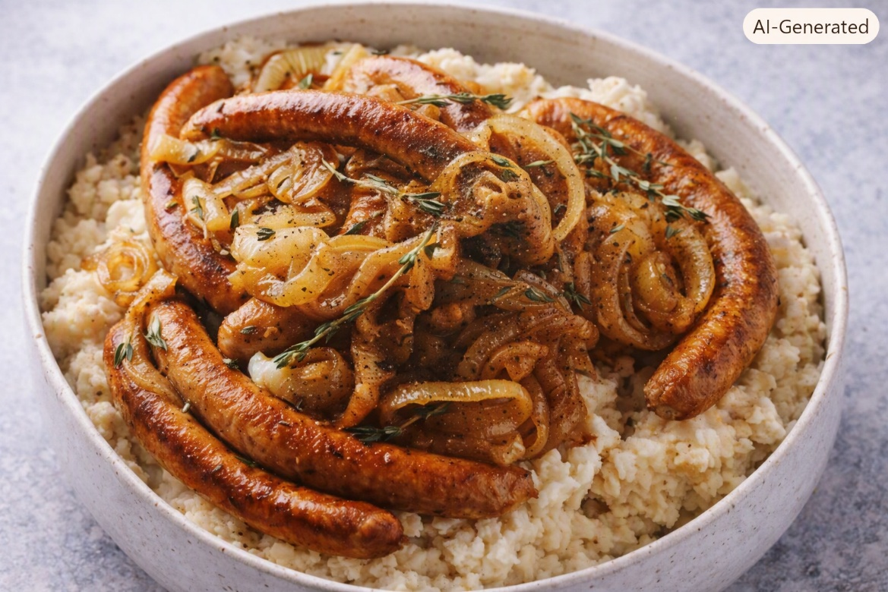

Ingrediënten: 4 personen
- 500 g kippenworstjes 2 zoete uien, in ringen gesneden
- Enkele takjes (citroen)tijm 150 ml kippenbouillon
- 1 el ahornsiroop 800 g aardappelen, geschild
- 1 bloemkool, in roosjes 1 knolselderij, in kleine blokjes
- 1 teentje knoflook, fijngehakt 3 el zure room
- Snufje nootmuskaat Enkele takjes bladpeterselie, fijngehakt

Bereiding:
- Verhit 1 eetlepel olie in een grote pan en voeg de worstjes, uien en tijm toe. Bak 10 minuten, terwijl je ze regelmatig omdraait, tot ze goudbruin zijn.
- Giet de bouillon en de ahornsiroop erbij. Laat nog 10 minuten sudderen tot de worsten gaar zijn en de saus ingedikt is. Kruid met peper en zout.
- Kook de aardappelen, de bloemkoolroosjes en de knolselderijblokjes met de knoflook gaar en giet af.
- Voeg de zure room toe. Kruid met peper, zout en nootmuskaat en pureer met de staafmixer.
- Serveer de puree met de worstjes en de uiensaus en versier met peterselie.

